A1 In der Abbildung siehst du ein Nahrungsnetz aus einem Eichenmischwald. Es fehlen jedoch mehrere Tier- und Pflanzenarten. Ergänze diese sinnvoll in dem Nahrungsnetz und trage sie auf die entsprechende Linie ein. Jeder Pfeil bedeutet „… wird gefressen von …“. Ergänze zudem die fehlenden Beziehungen durch
einen Pfeil.
Habicht
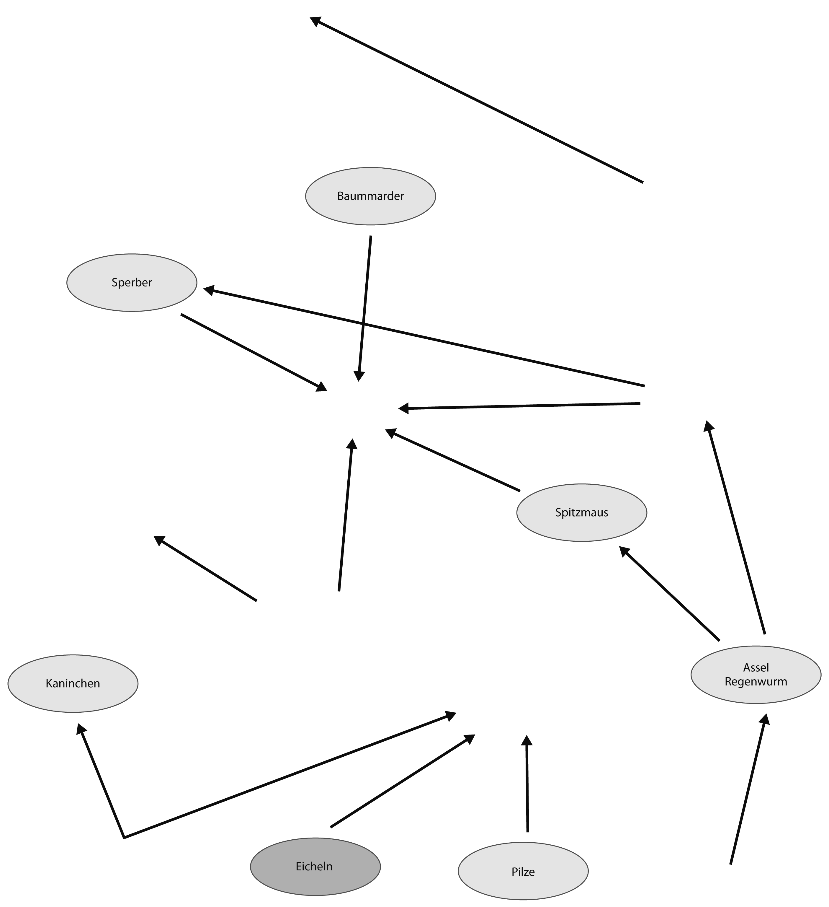
Laubstreu
Eichhörnchen
Fuchs
Gras
Kräuter
Uhu
Waldmaus
Amsel
Wildschwein

Wildschwein – Laubstreu – Uhu – Gras/Kräuter – Eichhörnchen – Habicht – Waldmaus – Amsel – Fuchs

A1 In der Abbildung siehst du ein Nahrungsnetz aus einem Eichenmischwald. Es fehlen jedoch mehrere Tier- und Pflanzenarten. Ergänze diese sinnvoll in dem Nahrungsnetz und trage sie auf die entsprechende Linie ein. Jeder Pfeil bedeutet „… wird gefressen von …“. Ergänze zudem die fehlenden Beziehungen durch
einen Pfeil.
Habicht
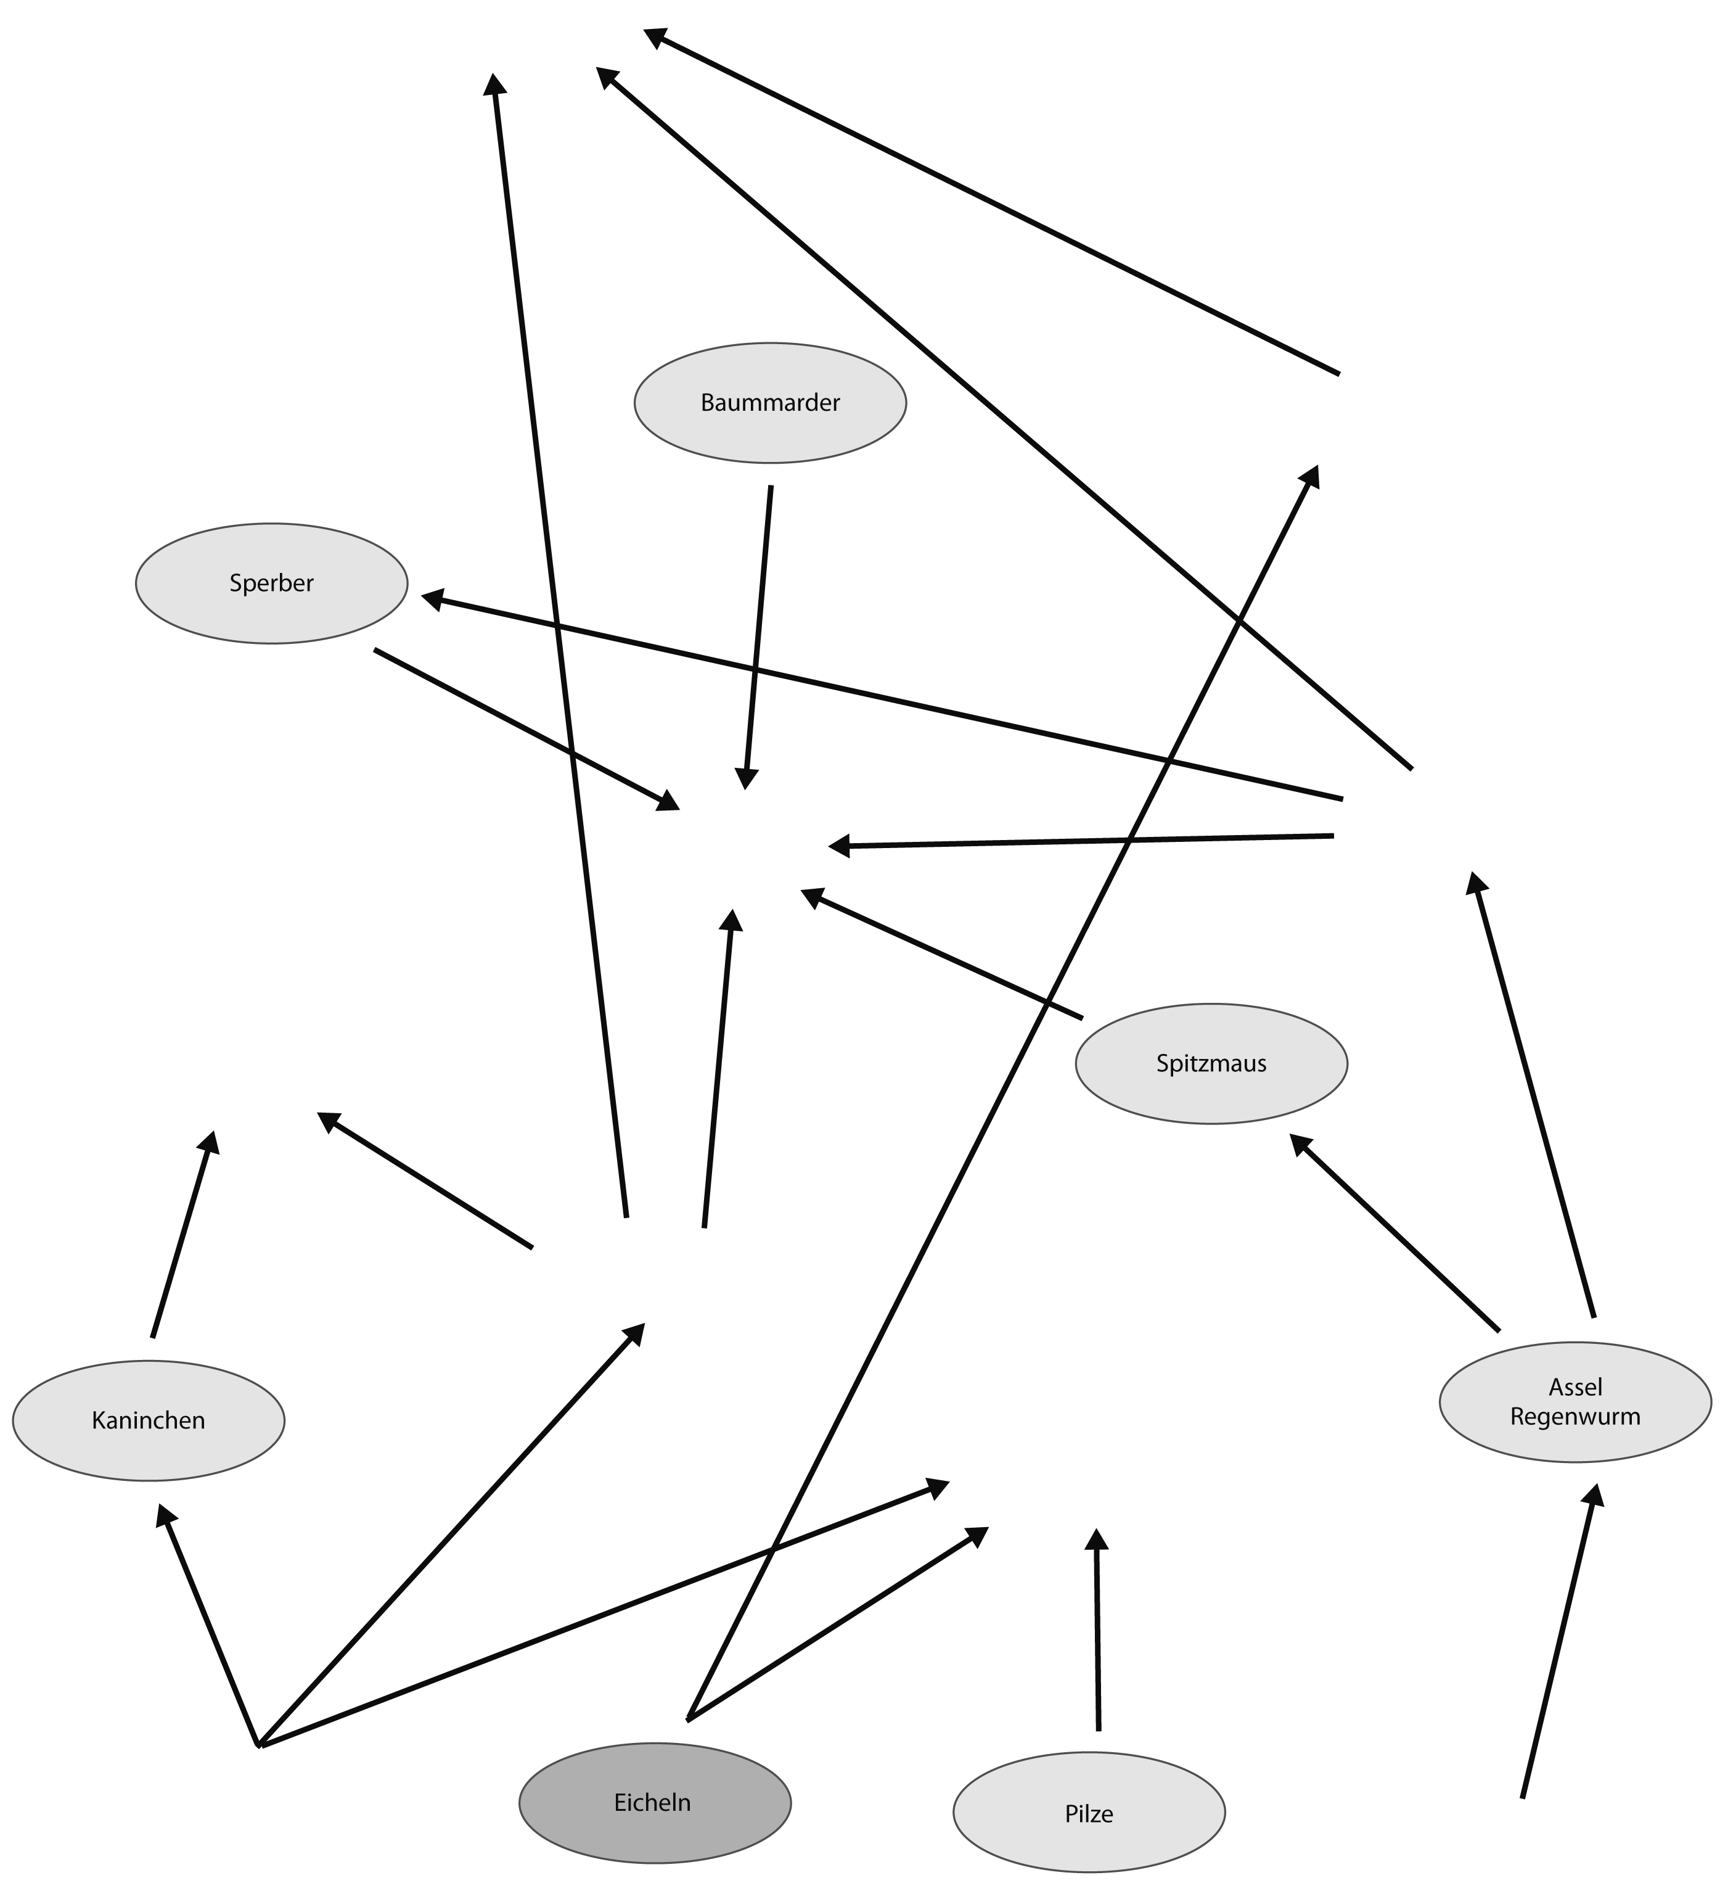
Laubstreu
Eichhörnchen
Fuchs
Gras
Kräuter
Uhu
Waldmaus
Amsel
Wildschwein

Wildschwein – Laubstreu – Uhu – Gras/Kräuter – Eichhörnchen – Habicht – Waldmaus – Amsel – Fuchs

